МІНІСТЕРСТВО ОСВІТИ І НАУКИ УКРАЇНИ

НАЦІОНАЛЬНИЙ УНІВЕРСИТЕТ "ЛЬВІВСЬКА ПОЛІТЕХНІКА"

Кафедра інформаційних систем та мереж



Звіт

До лабораторної роботи №5

На тему: “Виконання теоретико-множинних операцій реляційної алгебри засобами SQL ”

Виконав:

Ст. групи KH-313

Чікало Ю.Р.

Прийняла:

Артеменко О.І.

Львів-2020

**Мета роботи:** Розробити SQL запити для виконання операцій реляційної алгебри: об’єднання, перетину, різниці, декартового добутку.

База даних «Бібліотека(книги)»

***Хід роботи.***

Перед виконанням завдання, потрібно сформувати дві таблиці з однаковими

множинами атрибутів. Візьмемо за основу таблицю користувачі books і виконаємо вибір двох множин записів, які перетинаються. Результат збережемо в таблицях books1 і books2.

Таблиця books:

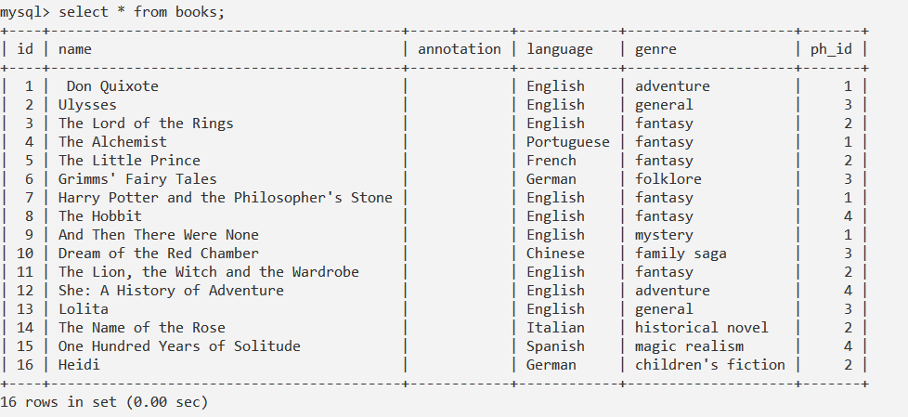

CREATE TABLE books1

AS SELECT * FROM books

WHERE id IN(1, 3, 4, 5, 8, 10, 11, 13, 15);

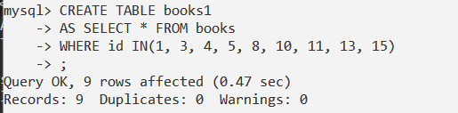

Таблиця books1:

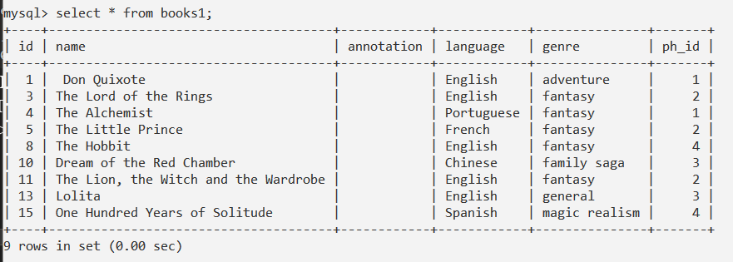

CREATE TABLE books2

AS SELECT * FROM books

WHERE id IN(1, 5, 8, 13, 2, 7, 12, 9);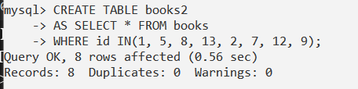

Таблиця books2:

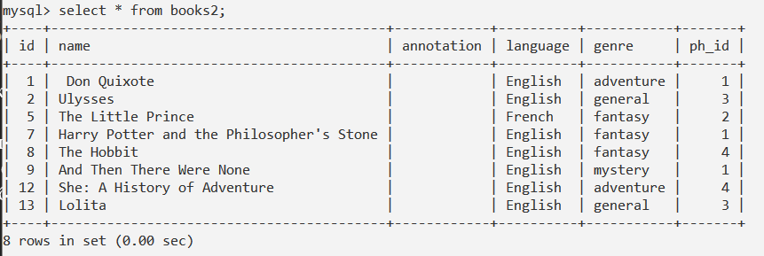

1. Запит на виконання об’єднання books1 i books2:

SELECT * FROM books1

UNION SELECT * FROM books2;

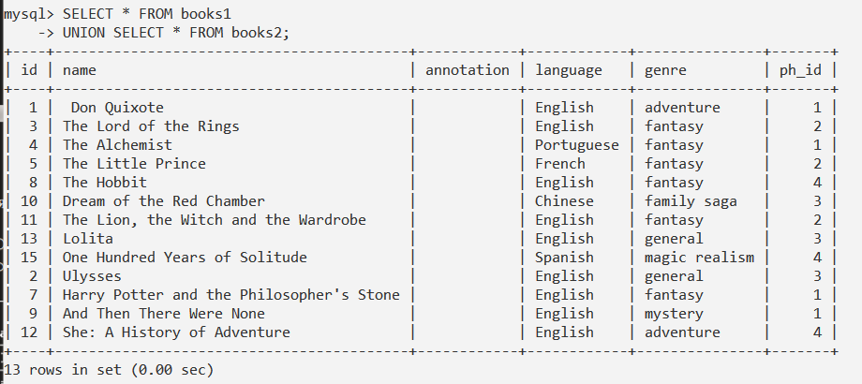

2. Запит на виконання перетину books1 i books2:

SELECT * FROM books1

WHERE id IN (SELECT id FROM books2);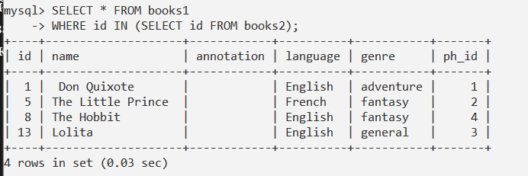

3. Запит на виконання різниці books2 i books1:

SELECT * FROM books2

WHERE id NOT IN(SELECT id FROM books1);

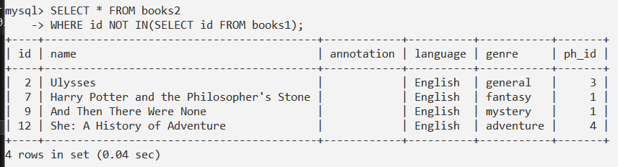

4. Запит на виконання декартового добутку двох таблиць books1 i books2:

SELECT * FROM books1, books2;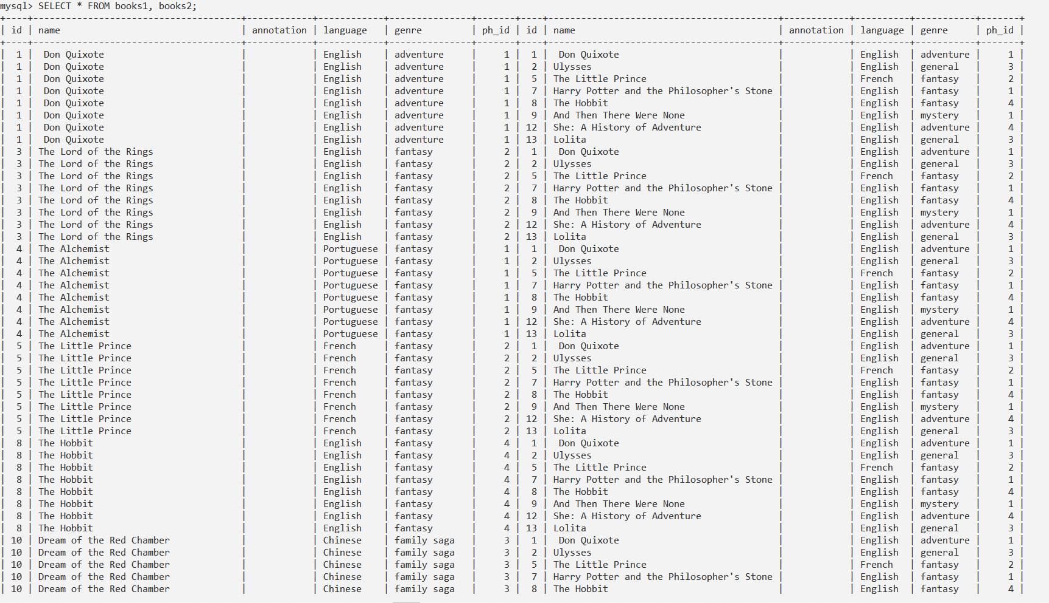

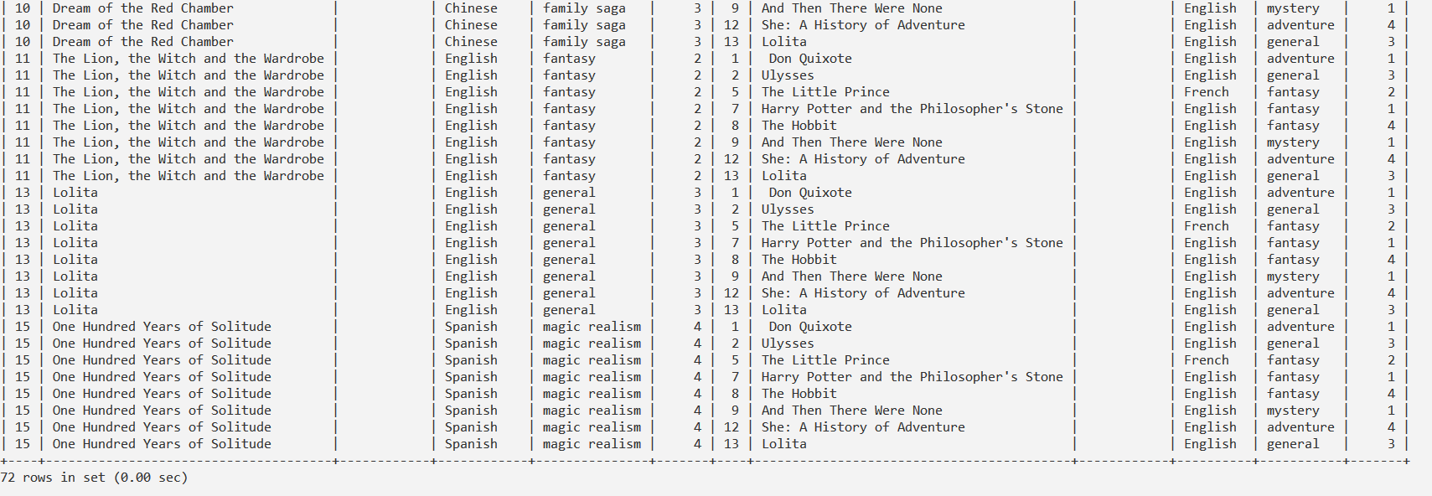

**Висновок:** : на цій лабораторній роботі було розглянуто операції реляційної алгебри та їх реалізація на мові SQL. Здійснено об’єднання, перетин, різницю та декартовий добуток двох таблиць.